Soziale Gerechtigkeit
Auf den nächsten Seite sind Fragen
und Tabellen mit Aussagen.

Was ist deine Aufgabe?
Mache eine Umfrage.
Zum Beispiel in deiner Klasse.
Zähle alle Antworten zusammen und schaue bei jeder Aussage,
welche Antwort am meisten ausgewählt wurde.

Was kann gegen die Unterschiede
zwischen armen Menschen
und reichen Menschen getan werden?

 | Ja | Nein | Weiß ich nicht
Wer weniger Geld verdient, soll weniger Steuern zahlen
Wer mehr Geld verdient
oder viel Geld hat,
soll mehr Steuern zahlen.
Wer arbeitet, soll mehr Geld verdienen.
Der Mindest-Lohn soll erhöht werden.

Wie sollen zum Beispiel die Kosten für
Sozial-Hilfe, Bildung,
und die gesetzliche Kranken-Kasse
bezahlt werden?

 | Ja | Naja, vielleicht schon | Glaube ich eher nicht | Nein | Weiß ich nicht
Wer mehr Geld hat,
soll mehr Steuern zahlen.
Wenn jemand viel Geld erbt, soll er dafür mehr Steuern bezahlen.
Alle müssen mehr Geld für die Sozial-Versicherungen bezahlen.
Alle sollten weniger Geld
in die Sozial-Versicherungen einzahlen.
Auch wenn die Leistungen dann geringer sind.
Zum Beispiel das Arbeitslosengeld ist dann niedriger.

Lehrerhinweise
In diesem Arbeitsblatt beschäftigen sich die Schüler*innen mit ihrer Vorstellung von sozialer Gerechtigkeit und gesellschaftlicher Ungleichheit in Deutschland. In einem zweiten Schritt kann der Fragebogen auch als Grundlage für eine Umfrage genutzt werden – im Jahrgang, in der ganzen Schule, in Umfragen in der eigenen Stadt oder der Gemeinde. Die Ergebnisse können anschließend ausgewertet und grafisch dargestellt werden. Die Fragen lehnen sich an eine Umfrage der Friedrich-Ebert-Stiftung aus dem Jahr 2015 an, sodass sich die Ergebnisse der eigenen Umfrage mit den Ergebnissen der bundesweiten Umfrage indirekt vergleichen lassen.
Ideen zum Weiterarbeiten:
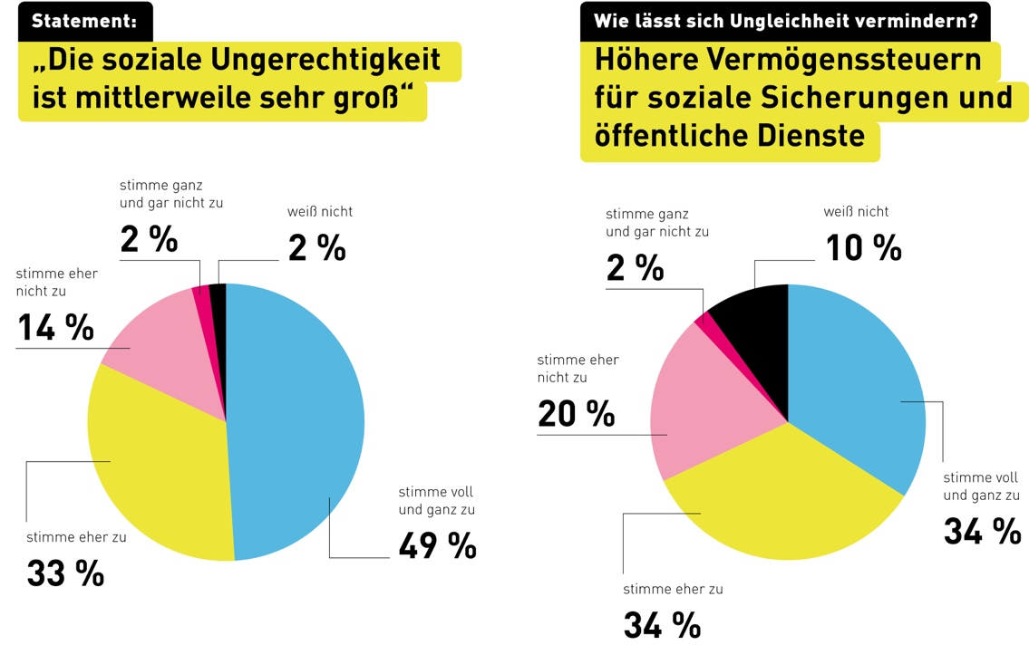

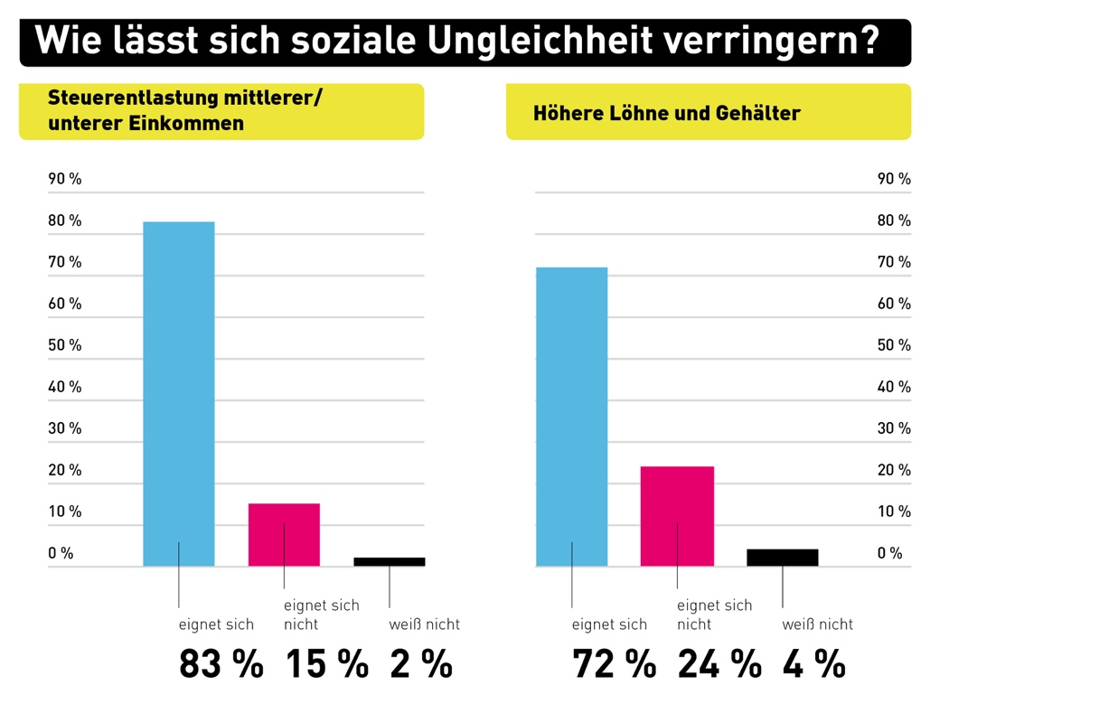
Friedrich-Ebert-Stiftung: Wachsende Ungleichheit als Gefahr für nachhaltiges Wachstum, http://library.fes.de/pdf-files/wiso/12516.pdf
Befragt wurden 2.000 Personen, die repräsentativ für die wahlberechtigte Bevölkerung in Deutschland ab 18 Jahren sind, per computergestützten Telefoninterviews zwischen dem 30.11.2015 und dem 18.12.2015 durch TNS Infratest Politikforschung unter der Leitung von Dr. Nico Siegel und Roberto Heinrich. Die Fehlertoleranz liegt bei 1,0 (bei einem Anteilswert von 5 Prozent) bis 2,2 (bei einem Anteilswert von 50 Prozent) Prozentpunkten.

